Отчёт по лабораторной работе 4

Архитектура компьютера

Эргешов Байрам НКАбд-02-23

Содержание

# 1 Цель работы

Целью работы является освоение процедуры компиляции и сборки программ, написанных на ассемблере NASM.

# 2 Выполнение лабораторной работы

Создал каталог lab04 командой mkdir, перешел в него с помощью команды cd и создал файл hello.asm, в который напишу программу. Убеждаюсь с помощью команды ls, что создал файл.

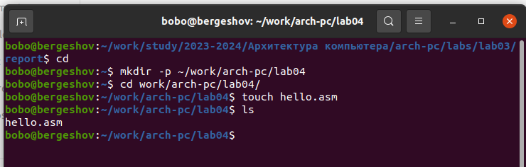

Figure 1: Создан каталог для работы и файл для программы

Написал программу по заданию на языке ассемблера.

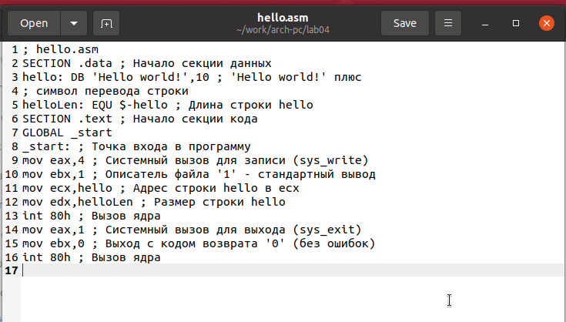

Figure 2: Программа в файле hello.asm

NASM - это ассемблер, который преобразует текст программы на ассемблере в объектный код. При отсутствии ошибок в исходном коде, транслятор преобразует текст программы из файла hello.asm в объектный код, который сохраняется в файле hello.o.

Полный вариант командной строки nasm выглядит следующим образом:

nasm [-@ косвенный_файл_настроек] [-o объектный_файл] [-f формат_объектного_файла] [-l листинг] [параметры...] [--] исходный_файл

Транслировал файл командой nasm с дополнительными опциями. С опцией -l Получил файл листинга list.lst, с опцией -f объектный файл obj.o, с опцией -g в программу добавилась отладочная информация.

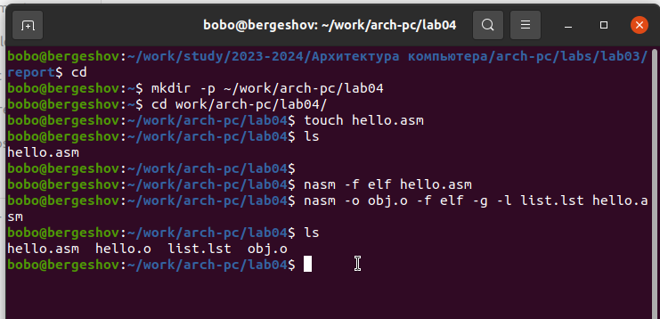

Figure 3: Трансляция программы c разными опциями

Чтобы получить исполняемую программу, объектный файл необходимо передать на обработку компоновщику.

Выполнил команду ld и получил исполняемый файл hello из объектного файла hello.o. Еще раз выполнил команду ld для объектного файла obj.o и получил исполняемый файл main.

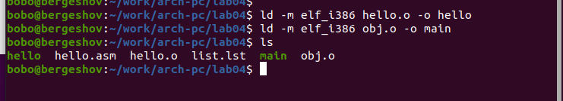

Figure 4: Компоновка программы c разными опциями

Запустил исполняемые файлы.

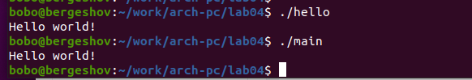

Figure 5: Запуск программы

## 2.1 Задание для самостоятельной работы

Скопировал файл hello.asm в файл lab4.asm.

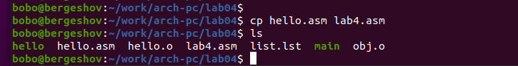

Figure 6: Скопировал файл

Изменил сообщение Hello world на свое имя.

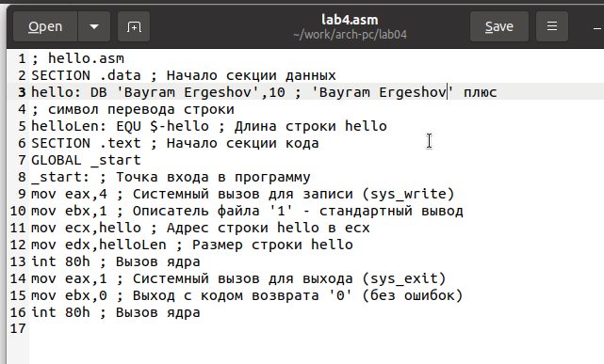

Figure 7: Программа в файле lab4.asm

Запустил программу и проверил.

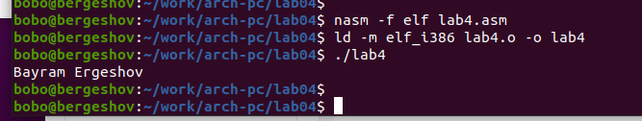

Figure 8: Проверка программы lab4.asm

# 3 Выводы

Освоил процесс компиляции и сборки программ, написанных на ассемблере nasm.